天智嵌入式数据库远程访问
软件用户手册

2022年4月22日
版权声明：
本软件和手册版权以及解释权，唯一归属中国科学院软件研究所所有，任何个人或单位未经书面许可或委任，不得以任何形式对本文内容作复制、摘录用于商用。

目录
第一章 软件安装 3
1. 软件安装使用 3
2. 服务端软件文件结构 4
3. 客户端软件文件结构 4
第二章 软件使用 4
1. 1. 启动主要软件 5
2. 停止和挂起 5

软件内容文件
本系统提供数据库实体程序lib库、适用于远程C++接口的 lib 库、适用于远程JAVA接口的 jar 包、适用于远程ODBC接口以及远程Python接口的安装程序包。

软件安装
- 服务端：
- 客户端：

服务端软件文件结构
服务端软件中含有以下文件：
- 数据库程序 lib 库，数据库实体 lib 库文件。
- inc 文件夹：lib 库中的接口。

客户端软件文件结构
客户端软件中含有以下文件：
- 适用于 远程C++接口的 lib库。
- inc 文件夹，与 远程C++ 接口lib库配套的头文件。
- 适用于 远程 JAVA 接口的 jar 包。
- 适用于 远程 ODBC 接口以及远程 Python 接口的 安装包 .zip，其内部含有文件如下：
- tzbd-odbc.dll , 主要驱动。
- tzdb-odbc-setup.dll , 配置数据库驱动程序。
- tzdb-odbc-installer.exe ，驱动安装程序。

数据库服务软件使用
本章主要介绍使用数据库软件服务方式。

部署 Server
服务端可选择使用 lib 库中主函数自主构建 server 或者使用本软件提供的 .exe 文件。
- exe 形式：在服务端设备中双击点开 exe 文件即可。
- lib 形式：服务端程序引用数据库实体lib库，并且在服务端程序中调用指定的 ServerMain 函数，即可开启数据库远程访问服务系统。
运行状态中，服务端将以TCP方式占用原件或者设备指定网络端口(7030端口)。并且响应客户端时将以TCP方式占用其他未使用的端口。
其输出如下：


停止和挂起
服务端程序考虑嵌入式设备环境暂不支持挂起。
在应用开启后有三种方式进行停止：
- 服务端程序调用指定函数进行强制停止服务端。服务端将终结资源并且关闭所有响应链接。
- 服务端程序调用指定函数进行非强制关闭服务端，服务端等待客户端操作结束后关闭所有资源数据。
- 直接关闭程序。

客户端使用指南
- 使用 远程C++ 接口进行访问,应用程序链接 lib库，并且引用与之配套的 inc 文件夹中的 libtzdb.h文件即可。
- 使用 远程 JAVA 接口进行访问,应用程序导入 jar 包,在工程中配置数据源。使用标准的 JDBC 接口即可访问数据库，具体接口内容支持遵循使用规范。
- 使用 远程 ODBC 接口或者 远程 Python 接口进行访问，首先在客户端解压提供的安装包，以管理员身份运行 install.exe 程序，提示安装成功即可。使用标准的 ODBC (Pyodbc) 接口即可访问数据库，具体接口内容支持遵循使用规范。如果是 Python 接口使用，需要安装 Pyodbc。

客户端安装 ODBC 驱动并配置数据源
如果是嵌入式原件作为客户端，只能使用 C++ 接口进行连接。除非该系统支持 ODBC 进行对数据库的管理与调度。
如果是 Windows 操作系统，则进行以下步骤：
- 运行安装程序。打开提供的驱动安装包，并且以管理员身份双击执行 tzdb-odbc-installer.exe。输出提示驱动程序注册、安装目标文件成功，显示如图：
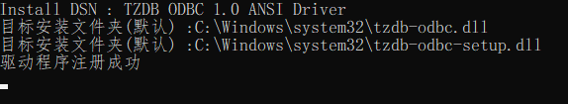
- 配置数据源。在Windows系统中运行 ODBC数据源(64 bit),选择系统 DSN -> 添加数据源 -> 选择 TZDB ODBC 1.0 ANSI Driver, 界面如图所示。输入部署的 Server 端的 ip 地址与 端口，弹出窗口后直接手动关闭窗口即可。

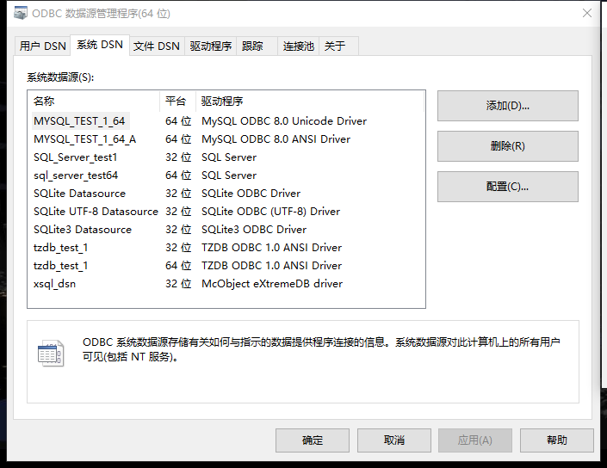
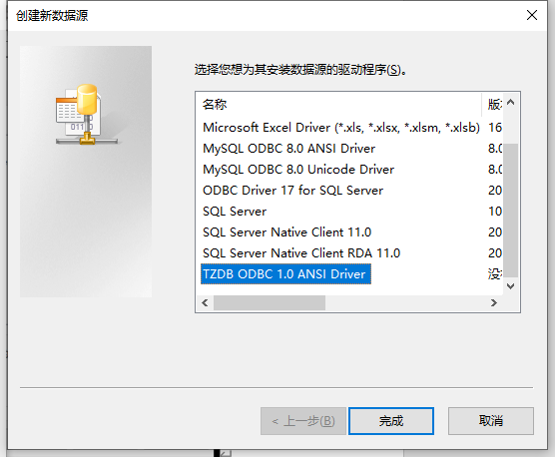
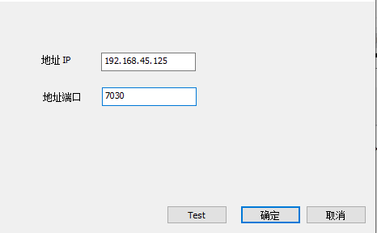

编写ODBC客户端应用程序
在部署完成 ODBC 驱动程序并且配置完成数据源之后，即可进行 ODBC 开发，引入系统头文件：
# include <sql.h> //含有SQL_()标准函数
# include <sqlext.h> //
# include <odbcinst.h> //含有关于安装程序DLL标准SQL_()函数
链接系统动态库：
odbc32.lib
odbccp32.lib
即可进行开发。

编写客户端 Python 接口应用程序
Python 接口支持使用 Pyodbc 技术进行实现。所以在开发 Python 应用程序时，依然需要安装 ODBC 驱动程序。
安装完成后，在客户端系统中运行以下命令安装 pyodbc ：
pip install pyodbc
之后在驱动程序中引入系统头文件：
import pyodbc
即可进行开发。

数据库接口支持

远程C/C++接口
表4-1远程C/C++接口
序号 | 标识 | 接口功能 | 接口描述 | 原语  描述
1 | tzdb_connect () | 连接数据库服务端 | 用户建立一个连接
2 | tzdb_execute_direct () | 执行SQL语句 | 用户执行 SQL 92 语句
3 | tzdb_stmt_fetch () | 移动游标 | 针对结果集进行移动游标
4 | tzdb_stmt_getdata () | 取出数据 | 取出结果集中的数据
5 | tzdb_close () | 关闭连接 | 关闭用户与服务端之间的连接

连接数据库服务端
a)句法
EDB_RET tzdb_connect(dbrConnect* &tzdb, const char* host, int port,const char* user, const char* pwd, const char* db)
b)参数
dbrConnect* &tzdb 数据库连接句柄(传入参数)
const char* host ip 地址(传入参数)
int port 端口(传入参数)
const char* user 用户名(传入参数)
const char* pwd 权限验证(传入参数)
const char* db 默认数据库(传入参数)
c)描述
客户端执行此方法,访问远程数据库,并建立可靠连接,嵌入式环境下用户名、密码可为空，默认数据库可为空。
d)返回值
EDB_HANDLE_EMPTY 连接句柄为空
EDB_DB_OPEN_FAILED 连接失败
EDB_OK 正常返回

执行SQL语句
a)句法
EDB_RET tzdb_execute_direct(dbrConnect* tzdb, const char* str, int str_len)
b)参数
dbrConnect* tzdb 数据库连接句柄(传入参数)
const char* str SQL语句(传入参数)
int str_len SQL语句长度(传入参数)
c)描述
客户端通过已建立的连接句柄，执行SQL 标准语句。
d)返回值
EDB_HANDLE_EMPTY 连接句柄为空
EDB_HANDLE_OBJECT_ERR 对象解析错误
EDB_OK 正常返回

移动游标
a)句法
EDB_RET tzdb_stmt_fetch(dbrConnect* tzdb)
b)参数
dbrConnect* tzdb 数据库连接句柄(传入参数)
c)描述
客户端通过已建立的连接句柄，移动结果集游标。
d)返回值
EDB_HANDLE_EMPTY 连接句柄为空
EDB_HANDLE_TABLE_EMPTY 结果集无数据
EDB_OK 正常返回

取出数据
a)句法
EDB_RET tzdb_stmt_getdata(dbrConnect* tzdb, unsigned short ColumnNumber,int TargetType, void* outputBuffer, int bufferLength)
b)参数
dbrConnect* tzdb 数据库连接句柄(传入参数)
unsigned short ColumnNumber 指定结果集列(传入参数)
int TargetType 返回的数据类型(传入参数)
void* outputBuffer 存储的数据实体(传出参数)
int bufferLength outputBuffer 长度(传入参数)
c)描述
客户端通过已建立的连接句柄，取出当前行的指定列数据。
d)返回值
EDB_HANDLE_EMPTY 连接句柄为空
EDB_HANDLE_TABLE_EMPTY 结果集无数据
EDB_OK 正常返回

关闭连接
a)句法
EDB_RET tzdb_close (dbrConnect* tzdb)
b)参数
dbrConnect* tzdb 数据库连接句柄(传入参数)
c)描述
客户端通过已建立的连接句柄，移动结果集游标。
d)返回值
EDB_HANDLE_EMPTY 连接句柄为空
EDB_OK 正常返回

远程ODBC接口
表4-2远程ODBC接口
序号 | 标识 | 接口功能 | 接口描述 | 原语  描述
1 | SQLAllocEnv() | 分配环境句柄 | 分配环境句柄
2 | SQLAllocConnect() | 分配连接句柄 | 分配与指定环境句柄相关的连接句柄
3 | SQLAllocStmt() | 分配语句句柄 | 分配与指定连接句柄相关的语句句柄
4 | SQLAllocDesc() | 分配描述符句柄 | 分配与指定连接句柄相关的描述符句柄
5 | SQLAllocHandle() | 分配句柄 | 包括分配环境句柄、语句句柄、连接句柄、描述符句柄功能
6 | SQLConnect() | 连接数据库 | 在配置完成数据库服务端必要信息之后进行的连接数据库服务端接口
7 | SQLDescribeCol() | 获取结果集信息 | 获取结果集结构的指定列信息
8 | SQLDisconnect() | 关闭连接 | 关闭语句句柄标志的数据库服务连接
9 | SQLExecDirect() | 直接执行SQL语句 | 直接执行SQL 语句
10 | SQLFetch() | 移动游标 | 在存在结果集的情况下，执行该函数，将结果集向下移动一行
11 | SQLGetData() | 获取结果集 | 在存在结果集的情况下，执行该函数，获取结果集指定列中的数据内容
12 | SQLNumResultCols() | 获取结果集列数 | 在执行查询语句之后，检索结果集，返回结果集中的列数
13 | SQLRowCount() | 获取结果集行数 | 在执行查询语句之后，检索结果集，返回结果集中的行数
14 | SQLDriverConnect() | 字符串形式连接数据库库 | 使用字符串形式连接数据库，字符串中包含数据库服务的关键字段ip地址、端口等其他必要信息

分配环境句柄
a)句法
SQLRETURN SQL_API SQLAllocEnv(SQLHENV* phenv)
b)参数
SQLHENV* phenv 输出句柄(传入参数)
c)描述
分配环境句柄。
d)返回值
SQL_SUCCESS 执行成功
SQL_ERROR 执行失败

分配连接句柄
a)句法
SQLRETURN SQL_API SQLAllocConnect(SQLHENV henv, SQLHDBC* phdbc);
b)参数
SQLHENV* phenv 环境句柄(传入参数)
SQLHDBC* phdbc 目标句柄(连接句柄) (传出参数)
c)描述
分配与指定环境句柄相关的连接句柄。
d)返回值
SQL_SUCCESS 执行成功
SQL_INVALID_HANDLE 句柄值无效

分配语句句柄
a)句法
SQLRETURN SQL_API SQLAllocStmt(SQLHDBC hdbc, SQLHSTMT* phstmt);
b)参数
SQLHDBC * hdbc 连接句柄(传入参数)
SQLHSTMT * phstmt 目标句柄(语句句柄) (传出参数)
c)描述
分配与指定连接句柄相关的语句句柄。
d)返回值
SQL_SUCCESS 执行成功
SQL_INVALID_HANDLE 句柄值无效
SQL_ERROR 执行失败

分配句柄
a)句法
SQLRETURN SQL_API SQLAllocHandle(SQLSMALLINT HandleType,
SQLHANDLE InputHandle,_Out_ SQLHANDLE* OutputHandlePtr);
b)参数
SQLSMALLINT HandleType 待分配的句柄类型(传入参数)
SQLHANDLE InputHandle 关联句柄(传入参数)
_Out_ SQLHANDLE* OutputHandlePtr 目标句柄(传出参数)
c)描述
分配与指定句柄相关的指定句柄。
HandleType的值为
SQL_HANDLE_DBC（连接句柄）、
SQL_HANDLE_ENV（环境句柄）、
SQL_HANDLE_STMT（语句句柄）
d)返回值
SQL_SUCCESS 执行成功
SQL_INVALID_HANDLE 句柄值无效
SQL_ERROR 执行失败

连接数据库
a)句法
SQLRETURN SQL_API SQLConnect(SQLHDBC hdbc, SQLCHAR* dsn, SQLSMALLINT dsn_len_in, SQLCHAR* user, SQLSMALLINT user_len_in, SQLCHAR* auth, SQLSMALLINT auth_len_in);
b)参数
SQLHDBC hdbc 连接句柄(传入参数)
SQLCHAR* dsn 数据源名称(传入参数)
SQLSMALLINT dsn_len_in dsn 字符串长度(传入参数)
SQLCHAR* user 用户名名称(传入参数)
SQLSMALLINT user_len_in user 长度(传入参数)
SQLCHAR* auth 权限验证字符(传入参数)
SQLSMALLINT auth_len_in auth 长度(传入参数)
c)描述
在配置完成数据库服务端必要信息之后进行的连接数据库服务端接口。
d)返回值
SQL_SUCCESS 执行成功
SQL_INVALID_HANDLE 句柄值无效
SQL_ERROR 执行失败

获取结果集信息
a)句法
SQLRETURN SQL_API SQLDescribeCol(SQLHSTMT hstmt, SQLUSMALLINT column, SQLCHAR* name, SQLSMALLINT name_max, SQLSMALLINT* name_len, SQLSMALLINT* type, SQLULEN* size, SQLSMALLINT* scale, SQLSMALLINT* nullable);
b)参数
SQLHSTMT hstmt 语句句柄(传入参数)
SQLUSMALLINT column 结果数据的列号(传入参数)
SQLCHAR* name 向以空值结尾的缓冲区的指针，在该缓冲区中返回列名(传出参数)
SQLSMALLINT name_max name 缓冲区最大值(传入参数)
SQLSMALLINT* name_len name字符串输出长度(传入参数)
SQLSMALLINT* type 指向缓冲区的指针，在该缓冲区中返回列的 SQL 数据类型(传出参数)
SQLULEN* size 指向缓冲区的指针，在该缓冲区中返回数据源上列的大小(传出参数)
SQLSMALLINT* scale 指向缓冲区的指针，在该缓冲区中返回数据源上列的小数位数(传出参数)
SQLSMALLINT* nullable 指向缓冲区的指针，在该缓冲区中返回一个值，该值指示列是否允许 NULL 值。(传出参数)
c)描述
获取结果集结构的指定列信息。Nullable 为以下值之一：
SQL_NO_NULLS：该列不允许 NULL 值。
SQL_NULLABLE：该列允许 NULL 值。
SQL_NULLABLE_UNKNOWN：驱动程序无法确定该列是否允许 NULL 值。
d)返回值
SQL_SUCCESS 执行成功
SQL_INVALID_HANDLE 句柄值无效
SQL_ERROR 执行失败

关闭连接
a)句法
SQLRETURN SQL_API SQLDisconnect(SQLHDBC hdbc);
b)参数
SQLHDBC hdbc 连接句柄(传入参数)
c)描述
关闭语句句柄标志的数据库服务连接。
d)返回值
SQL_SUCCESS 执行成功
SQL_INVALID_HANDLE 句柄值无效

直接执行SQL语句
a)句法
SQLRETURN SQLExecDirect(SQLHSTMT hstmt,_In_reads_opt_(TextLength) SQLCHAR* str,SQLINTEGER str_len);
b)参数
SQLHSTMT hstmt 语句句柄(传入参数)
SQLCHAR* str SQL 语句(传入参数)
SQLINTEGER str_len str 字段长度(传入参数)
c)描述
直接执行SQL 语句。
d)返回值
SQL_SUCCESS 执行成功
SQL_INVALID_HANDLE 句柄值无效
SQL_ERROR 执行失败

获取结果集
a)句法
SQLRETURN SQL_API SQLFetch(SQLHSTMT StatementHandle);
b)参数
SQLHSTMT StatementHandle 语句句柄(传入参数)
c)描述
在存在结果集的情况下，执行该函数，将结果集向下移动一行。
d)返回值
SQL_SUCCESS 执行成功
SQL_INVALID_HANDLE 句柄值无效
SQL_ERROR 执行失败

获取下一个数据行集
a)句法
SQLRETURN SQL_API SQLGetData( SQLHSTMT StatementHandle,
SQLUSMALLINT ColumnNumber, SQLSMALLINT TargetType, SQLPOINTER TargetValuePtr, SQLLEN BufferLength, SQLLEN* StrLen_or_IndPtr);
b)参数
SQLHSTMT StatementHandle 语句句柄(传入参数)
SQLUSMALLINT ColumnNumber 获取数据的列的编号(传入参数)
SQLSMALLINT TargetType C 数据类型的标识符(传入参数)
SQLPOINTER TargetValuePtr 返回数据的缓冲区的指针(传出参数)
SQLLEN BufferLength TargetValuePtr缓冲区的长度(传入参数)
SQLLEN* StrLen_or_IndPtrc 返回长度或指标值(传出参数)
c)描述
在存在结果集的情况下，执行该函数，获取结果集指定列中的数据内容。
d)返回值
SQL_SUCCESS 执行成功
SQL_NO_DATA 无数据
SQL_INVALID_HANDLE 句柄值无效
SQL_ERROR 执行失败

获取结果集列数
a)句法
SQLRETURN SQLNumResultCols(SQLHSTMT hstmt, SQLSMALLINT* pccol);
b)参数
SQLHSTMT hstmt 语句句柄(传入参数)
SQLSMALLINT* pccol 返回结果集中的列数(传出参数)
c)描述
在执行查询语句之后，检索结果集，返回结果集中的列数。
d)返回值
SQL_SUCCESS 执行成功
SQL_INVALID_HANDLE 句柄值无效

获取结果集行数
a)句法
SQLRETURN SQL_API SQLRowCount(SQLHSTMT hstmt, SQLLEN* pcrow);
b)参数
SQLHSTMT hstmt 语句句柄(传入参数)
SQLLEN* pcrow 返回结果集中的行数(传出参数)
c)描述
在执行查询语句之后，检索结果集，返回结果集中的行数。
d)返回值
SQL_SUCCESS 执行成功
SQL_INVALID_HANDLE 句柄值无效

字符串形式连接数据库库
a)句法
SQLRETURN SQL_API SQLDriverConnect(SQLHDBC hdbc, SQLHWND hwnd, SQLCHAR* in, SQLSMALLINT in_len, SQLCHAR* out, SQLSMALLINT out_max, SQLSMALLINT* out_len, SQLUSMALLINT completion);
b)参数
SQLHDBC hdbc 连接句柄(传入参数)
SQLHWND hwnd 窗口句柄，可为空(传入参数)
SQLCHAR* in 完整的连接字符串(传入参数)
SQLSMALLINT in_len in 字段长度(传入参数)
SQLCHAR* out 指向已完成连接字符串的缓冲区的指针(传出参数)
SQLSMALLINT out_max out 的最大值(传入参数)
SQLSMALLINT* out_len out 返回的字符长度(传出参数)
c)描述
使用字符串形式连接数据库，字符串中包含数据库服务的关键字段ip地址、端口等其他必要信息。
d)返回值
SQL_SUCCESS 执行成功
SQL_INVALID_HANDLE 句柄值无效
SQL_ERROR 执行失败

远程JAVA接口
表4-3远程JAVA接口
序号 | 标识 | 接口功能 | 接口描述 | 原语  描述
1 | Driver.connect () | 连接数据库服务端 | JDBC中的连接数据库服务端接口
2 | Driver.close() | 关闭连接 | JDBC中的关闭数据库服务端连接的接口
3 | Statement.execute() | 执行SQL语句 | JDBC中的直接执行 SQL 语句的标准接口
4 | Statement.getResultSet() | 获取结果集 | 执行查询语句之后，获取相关的结果集对象
5 | Connection.createStatement() | 创建语句句柄 | JDBC中的通过连接句柄创建语句句柄接口
6 | ResultSet.getMetaData() | 获取结果集元数据对象 | JDBC中的获取结果集元数据对象的标准接口
7 | ResultSet.getString() | 获取结果集数据 | JDBC中的获取指定列结果集的方法，该方法返回数据的字符串形式
8 | ResultSet.next() | 移动游标 | JDBC中的移动结果集游标接口，将当前结果集向下移动一行
9 | ResultSetMetaData.getColumnCount() | 获取结果集列数 | JDBC中的获取结果集列数的标准接口

连接数据库服务端
a)句法
public Connection Driver.connect(String url, Properties info);
b)参数
String url 连接字符串(传入参数)
Properties info 连接附带信息key-value(传入参数)
c)描述
JDBC中的连接数据库服务端接口。
d)返回值
Connection 返回已建立连接对象
null 执行失败返回空值

关闭连接
a)句法
public void Driver.close();
b)参数
空
c)描述
JDBC中的关闭数据库服务端连接的接口。
d)返回值
无返回值

执行SQL语句
a)句法
public boolean Statement.execute(String sql);
b)参数
String sql 执行的SQL 语句(传入参数)
c)描述
JDBC中的直接执行 SQL 语句的标准接口。
d)返回值
true 执行成功
false 执行失败

获取结果集
a)句法
public ResultSet Statement.getResultSet();
b)参数
空
c)描述
执行查询语句之后，获取相关的结果集对象。
d)返回值
ResultSet 返回结果集对象
null 无结果

创建语句句柄
a)句法
public Statement Connection.createStatement();
b)参数
空
c)描述
JDBC中的通过连接句柄创建语句句柄接口。
d)返回值
Statement 返回已创建的语句句柄对象
null 执行失败返回空值

获取结果集元数据对象
a)句法
public ResultSetMetaData ResultSet.getMetaData();
b)参数
String url 连接字符串(传入参数)
Properties info 连接附带信息key-value(传入参数)
c)描述
JDBC中的获取结果集元数据对象的标准接口。
d)返回值
ResultSetMetaData 返回结果集元数据对象
null 执行失败返回空值

获取结果集数据
a)句法
public String ResultSet.getString(int columnIndex);
b)参数
columnIndex 指定的结果集列(传入参数)
c)描述
JDBC中的获取指定列结果集的方法，该方法返回数据的字符串形式。
d)返回值
String 返回结果
null 执行失败返回空值

移动游标
a)句法
public boolean ResultSet.next();
b)参数
空
c)描述
JDBC中的移动结果集游标接口，将当前结果集向下移动一行。
d)返回值
true 执行成功
false 下一行无数据

获取结果集列数
a)句法
public int ResultSetMetaData.getColumnCount();
b)参数
空
c)描述
JDBC中的获取结果集列数的标准接口。
d)返回值
int 结果集元数据列数

远程Python接口
表4-4远程Python接口
序号 | 标识 | 接口功能 | 接口描述 | 原语  描述
1 | pyodbc.connect() | 连接数据库服务端 | Pyodbc中的连接数据库服务端接口
2 | Connection.close() | 关闭连接 | Pyodbc中的关闭数据库服务端连接的接口
3 | Connection.cursor() | 获取游标 | Pyodbc中获取游标的标准接口
4 | Cursor.execute() | 执行SQL语句 | Pyodbc中的直接执行 SQL 语句的标准接口
5 | Cursor.fetchall() | 获取结果集对象 | 执行查询语句之后，获取相关的结果集对象

连接数据库服务端
a)句法
Connection pyodbc.connect(String);
b)参数
String url 连接字符串(传入参数)
c)描述
Pyodbc中的连接数据库服务端接口。
d)返回值
Connection 返回已建立连接对象
null 执行失败返回空值

关闭连接
a)句法
Connection.close();
b)参数
String url 连接字符串(传入参数)
c)描述
Pyodbc中的连接数据库服务端接口。
d)返回值
true 执行成功
false 执行失败

获取游标
a)句法
Cursor Connection.cursor();
b)参数
空
c)描述
Pyodbc中获取游标的标准接口。
d)返回值
Cursor 返回游标对象
null 执行失败返回空值

执行SQL语句
a)句法
Cursor.execute(String url);
b)参数
String url 连接字符串(传入参数)
c)描述
Pyodbc中的连接数据库服务端接口。
d)返回值
空

获取结果集对象
a)句法
List Cursor.fetchall();
b)参数
空
c)描述
Pyodbc中的连接数据库服务端接口。
d)返回值
List 返回结果集链表

数据库 SQL 92 支持
详见 《Tzdb-SQL92》 文件描述。

